**UOVO “CUCITO”**

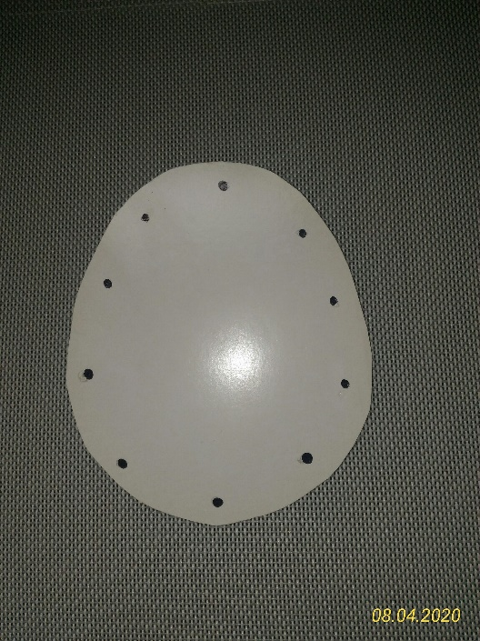 Segnare con un pennarelloi punti da forare

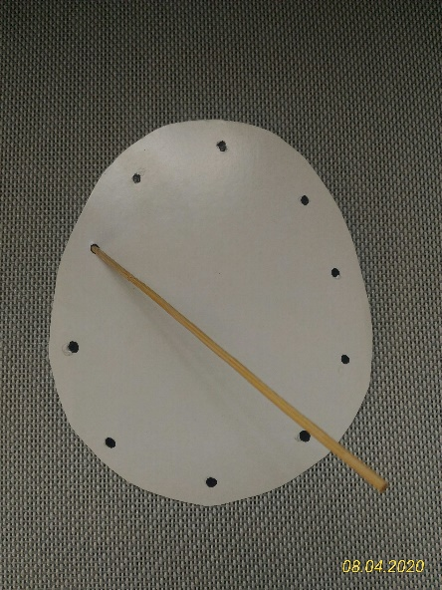 Bucare il cartoncino con uno stecco per spiedini, poi allargare i fori con l’aiuto di una matita

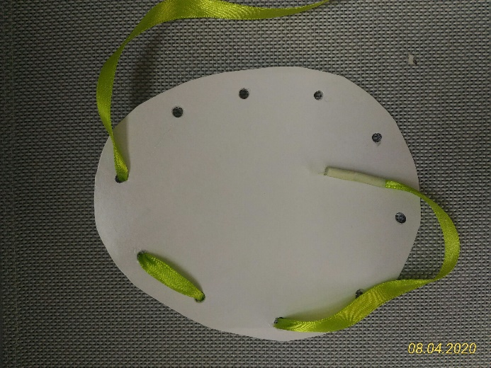 Passare un nastro dentro e fuori dai fori (usare un pezzetto di nastro adesivo per rendere più rigido il capo del nastro che si infila)

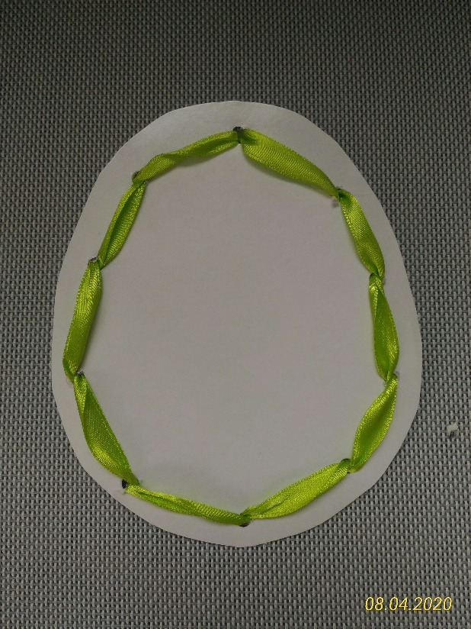Con l’atro capo del nastrino completare l’uovo

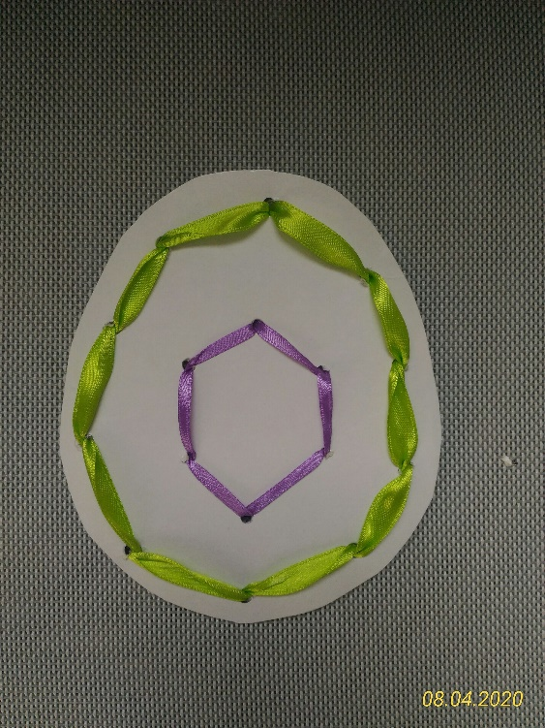 Decorare a piacere con altri nastri e motivi

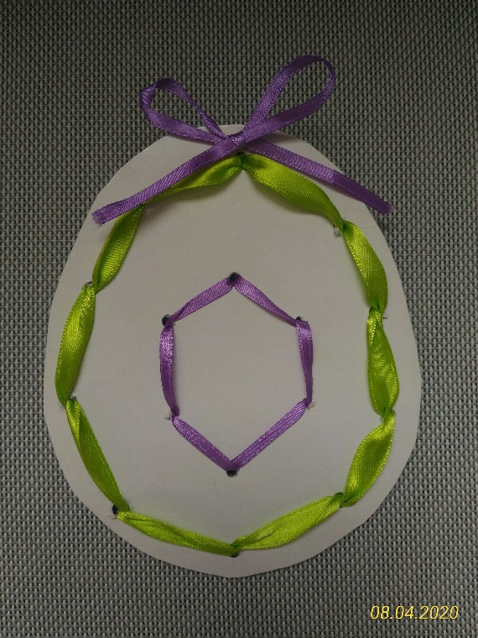 Completare con un fiocco in tinta sulla sommità